### **Git 常用命令速查表**

例子：

1、初始化

git init

2、设置远程路径

git remote add origin https://tfs-glo-apac.visualstudio.com/Japan%20AsOne/_git/Japan-Solr-Config

3、创建本地版本

git fetch origin develop

4、获取远程数据

git checkout -b develop origin/develop

5、查看状态

git status

6 创建本地分支

git branch updateConfigModel

7、提交更改

git commit -a

需要填写内容，然后保存：！qw

[updateConfigModel 76670b9] update feature and model

2 files changed, 91 insertions(+), 51 deletions(-)

rewrite 7.5.0/conf/_schema_feature-store.json (99%)

rewrite 7.5.0/conf/_schema_model-store.json (99%)

8、提交到远程

git push origin updateConfigModel

**创建版本库**

$ git clone <url> #克隆远程版本库

$ git init #初始化本地版本库

**修改和提交**

$ git status #查看状态

$ git diff #查看变更内容

$ git add . #跟踪所有改动过的文件

$ git add <file> #跟踪指定的文件

$ git mv <old><new> #文件改名

$ git rm<file> #删除文件

$ git rm --cached<file> #停止跟踪文件但不删除

$ git commit -m "commit messages" #提交所有更新过的文件

$ git commit --amend #修改最后一次改动

**查看提交历史**

$ git log #查看提交历史

$ git log -p <file> #查看指定文件的提交历史

$ git blame <file> #以列表方式查看指定文件的提交历史

**撤销**

$ git reset --hard HEAD #撤销工作目录中所有未提交文件的修改内容

$ git checkout HEAD <file> #撤销指定的未提交文件的修改内容

$ git revert <commit> #撤销指定的提交

$ git log --before="1 days" #退回到之前1天的版本

**分支与标签**

$ git branch #显示所有本地分支

$ git checkout <branch/tag> #切换到指定分支和标签

$ git branch <new-branch> #创建新分支

$ git branch -d <branch> #删除本地分支

$ git tag #列出所有本地标签

$ git tag <tagname> #基于最新提交创建标签

$ git tag -d <tagname> #删除标签

**合并与衍合**

$ git merge <branch> #合并指定分支到当前分支

$ git rebase <branch> #衍合指定分支到当前分支

**远程操作**

$ git remote -v #查看远程版本库信息

$ git remote show <remote> #查看指定远程版本库信息

$ git remote add <remote> <url> #添加远程版本库

$ git fetch <remote> #从远程库获取代码

$ git pull <remote> <branch> #下载代码及快速合并

$ git push <remote> <branch> #上传代码及快速合并

$ git push <remote> :<branch/tag-name> #删除远程分支或标签

$ git push --tags #上传所有标签

**git 拉取远程分支到本地**

2018年03月25日 22:43:11 [carfge](https://me.csdn.net/carfge) 阅读数：145410

步骤：

1、新建一个空文件，文件名为hhhh

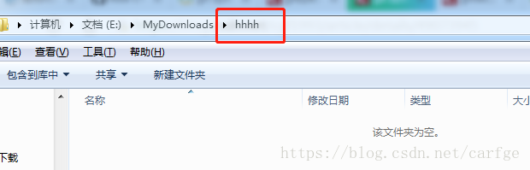

2、初始化

**git init**

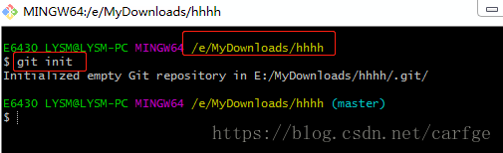

3、自己要与origin master建立连接（下划线为远程仓库链接）

**git remote add origin git@github.com:XXXX/nothing2.git**

远程仓库链接在github这里，如下图红色框内所示的链接：

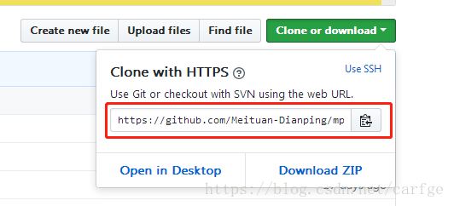

输入命令：

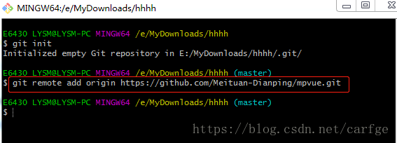

4、把远程分支拉到本地

**git fetch origin dev（dev为远程仓库的分支名）**

下图红色勾选的为可使用的分支名

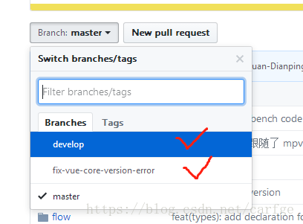

下面拉取远程的develop分支，命令：

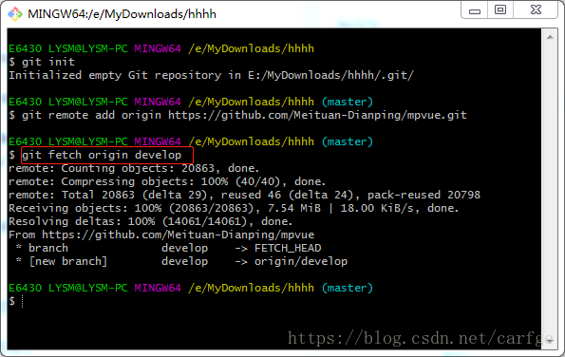

5、在本地创建分支dev并切换到该分支

**git checkout -b dev(本地分支名称) origin/dev(远程分支名称)**

命令：

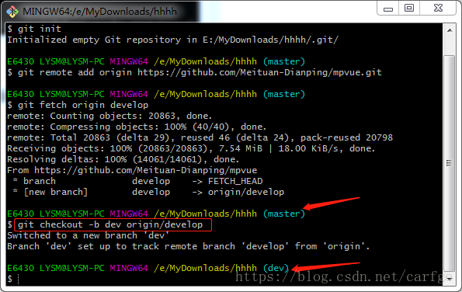

6、把某个分支上的内容都拉取到本地

**git pull origin dev(远程分支名称)**

命令：

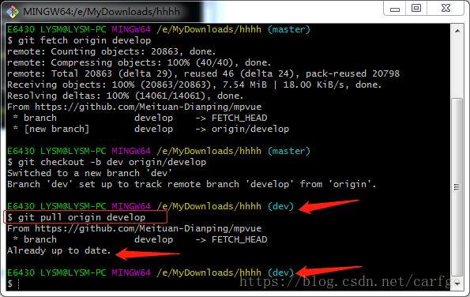

最后，回到本地文件夹hhhh查看，已完成拉取远程某个分支到本地啦！

